第37讲 运用功能关系分析解决（实际）问题
（2021·浙江）
1．中国制造的某一型号泵车如图所示，表中列出了其部分技术参数。已知混凝土密度为$$2.4×{10}^{3}{\text{kg/m}}^{\text{3}}$$，假设泵车的泵送系统以$$150{\text{m}}^{\text{3}}\text{/h}$$的输送量给$$\text{30m}$$高处输送混凝土，则每小时泵送系统对混凝土做的功至少为（ ）
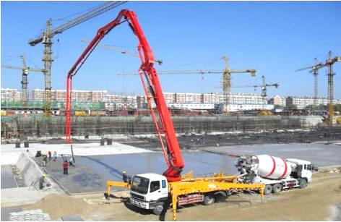
发动机最大输出功率（$$\text{kW}$$） | 332 | 最大输送高度（m） | 63
整车满载质量（$$\text{kg}$$） | $$\text{5}\text{.4}×1{\text{0}}^{4}$$ | 最大输送量（$${\text{m}}^{\text{3}}\text{/h}$$） | 180
A．$$1.08×{10}^{7}\text{J}$$ B．$$5.04×{10}^{7}\text{J}$$ C．$$1.08×{10}^{8}\text{J}$$ D．$$2.72×{10}^{8}\text{J}$$
【答案】C
【难度】0.85
【知识点】常见力做功与相应的能量转化
【详解】泵车的泵送系统以$$150{\text{m}}^{\text{3}}\text{/h}$$的输送量给$$\text{30m}$$高处输送混凝土，每小时泵送系统对混凝土做的功
$$W=ρVgh=2.4×{10}^{3}×150×10×30\text{J}=1.08×{10}^{8}\text{J}$$
故选C。
（2021·山东）
2．如图所示，三个质量均为m的小物块A、B、C，放置在水平地面上，A紧靠竖直墙壁，一劲度系数为k的轻弹簧将A、B连接，C紧靠B，开始时弹簧处于原长，A、B、C均静止。现给C施加一水平向左、大小为F的恒力，使B、C一起向左运动，当速度为零时，立即撤去恒力，一段时间后A离开墙壁，最终三物块都停止运动。已知A、B、C与地面间的滑动摩擦力大小均为f，最大静摩擦力等于滑动摩擦力，弹簧始终在弹性限度内。（弹簧的弹性势能可表示为：$$E_{\text{p}}=\frac{1}{2}kx^{2}$$，k为弹簧的劲度系数，x为弹簧的形变量）
（1）求B、C向左移动的最大距离$$x_{0}$$和B、C分离时B的动能$$E_{\text{k}}$$；
（2）为保证A能离开墙壁，求恒力的最小值$$F_{min}$$；
（3）若三物块都停止时B、C间的距离为$$x_{\text{BC}}$$，从B、C分离到B停止运动的整个过程，B克服弹簧弹力做的功为W，通过推导比较W与$$fx_{\text{BC}}$$的大小；
（4）若$$F=5f$$，请在所给坐标系中，画出C向右运动过程中加速度a随位移x变化的图像，并在坐标轴上标出开始运动和停止运动时的a、x值（用f、k、m表示），不要求推导过程。以撤去F时C的位置为坐标原点，水平向右为正方向。
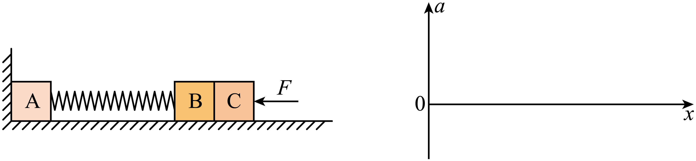
【答案】（1）$$x_{0}=\frac{2F−4f}{k}$$；$$E_{\text{k}}=\frac{F^{2}−6fF+8f^{2}}{k}$$；（2）$$F_{min}=(3+\frac{\sqrt{10}}{2})f$$；（3）$$W<fx_{\text{BC}}$$；（4）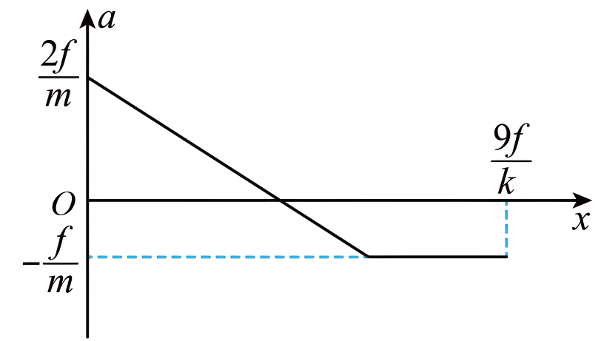
【难度】0.4
【知识点】应用动能定理解决多段过程问题、能量守恒定律的初步应用
【详解】（1）从开始到B、C向左移动到最大距离的过程中，以B、C和弹簧为研究对象，由功能关系得$$Fx_{0}=2fx_{0}+\frac{1}{2}kx_{0}^{2}$$
弹簧恢复原长时B、C分离，从弹簧最短到B、C分离，以B、C和弹簧为研究对象，由能量守恒得$$\frac{1}{2}kx_{0}^{2}=2fx_{0}+2E_{\text{k}}$$
联立，解得$$x_{0}=\frac{2F−4f}{k}$$， $$E_{\text{k}}=\frac{F^{2}−6fF+8f^{2}}{k}$$
（2）当A刚要离开墙时，设弹簧的伸长量为$$x$$，以A为研究对象，由平衡条件得$$kx=f$$
若A刚要离开墙壁时B的速度恰好等于零，这种情况下恒力为最小值$$F_{min}$$，从弹簧恢复原长到A刚要离开墙的过程中，以B和弹簧为研究对象，由能量守恒得$$E_{\text{k}}=\frac{1}{2}kx^{2}+fx$$
结合第（1）问结果可知$$F_{min}=(3±\frac{\sqrt{10}}{2})f$$
根据题意舍去$$F_{min}=(3−\frac{\sqrt{10}}{2})f$$
所以恒力的最小值为$$F_{min}=(3+\frac{\sqrt{10}}{2})f$$
（3）从B、C分离到B停止运动，设B的路程为$$x_{\text{B}}$$，C的位移为$$x_{\text{C}}$$，以B为研究对象，由动能定理得$$−W−fx_{\text{B}}=0−E_{\text{k}}$$
以C为研究对象，由动能定理得$$−fx_{\text{C}}=0−E_{\text{k}}$$
由B、C得运动关系得$$x_{\text{B}}>x_{\text{C}}−x_{\text{BC}}$$
联立，解得$$W<fx_{\text{BC}}$$
（4）小物块B、C向左运动过程中，由动能定理得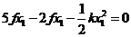
解得撤去恒力瞬间弹簧弹力为$$kx_{1}=6f$$
则坐标原点的加速度为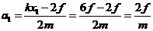
之后C开始向右运动过程（B、C系统未脱离弹簧）加速度为$$a=\frac{kx−2f}{2m}$$
可知加速度随位移为线性关系，随着弹簧逐渐恢复原长，减小，减小，弹簧恢复原长时，B和C分离，之后C只受地面的滑动摩擦力，加速度为$$a_{2}=−\frac{f}{m}$$
负号表示C的加速度方向水平向左；从撤去恒力之后到弹簧恢复原长，以B、C为研究对象，由动能定理得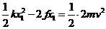
脱离弹簧瞬间后C速度为，之后C受到滑动摩擦力减速至0，由能量守恒得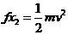
解得脱离弹簧后，C运动的距离为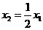
则C最后停止的位移为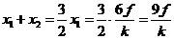
图像如图所示


1．功能关系
（1）功是能量转化的量度，即做了多少功就有多少能量发生了转化。
（2）做功的过程一定伴随着能量的转化，而且能量转化必通过做功来实现。
2.对功能关系的进一步理解
（1）做功的过程就是能量转化的过程。不同形式的能量发生相互转化是通过做功来实现的。
（2）功是能量转化的量度，功和能的关系，一是体现在不同的力做功，对应不同形式的能转化，具有一一对应关系，二是做功的多少与能量转化的多少在数值上相等。
3．几种常见的功能关系及其表达式
力做功 | 能的变化 | 定量关系
合力做功 | 动能变化 | （1）合力做正功，动能增加（2）合力做负功，动能减少（3）W＝E_{k2}－E_{k1}＝ΔE_{k}
重力做功 | 重力势能变化 | （1）重力做正功，重力势能减少（2）重力做负功，重力势能增加（3）W_{G}＝－ΔE_{p}＝E_{p1}－E_{p2}
弹簧弹力做功 | 弹性势能变化 | （1）弹力做正功，弹性势能减少（2）弹力做负功，弹性势能增加（3）W_{F}＝－ΔE_{p}＝E_{p1}－E_{p2}
静电力做功 | 电势能变化 | （1）静电力做正功，电势能减少（2）静电力做负功，电势能增加（3）W_{电}＝－ΔE_{p}
安培力做功 | 电能变化 | （1）安培力做正功，电能减少（2）安培力做负功，电能增加（3）W_{安}＝－ΔE_{电}
除重力和系统内弹力之外的其他力做功 | 机械能变化 | （1）其他力做正功，机械能增加（2）其他力做负功，机械能减少（3）W＝ΔE_{机}
一对相互作用的滑动摩擦力的总功 | 内能变化 | （1）作用于系统的一对滑动摩擦力的总功一定为负值，系统内能增加（2）Q＝F_{f}·L_{相对}
4.功能关系的选用原则
（1）总的原则是根据做功与能量转化的一一对应关系，确定所选用的定理或规律，若只涉及动能的变化用动能定理分析。
（2）只涉及重力势能的变化用重力做功与重力势能变化的关系分析。
（3）只涉及机械能的变化用除重力和弹力之外的力做功与机械能变化的关系分析。
（4）只涉及电势能的变化用静电力做功与电势能变化的关系分析。
5.能量守恒定律
（1）内容：能量既不会凭空产生，也不会凭空消失，它只能从一种形式转化为其他形式，或者从一个物体转移到别的物体，在转化或转移的过程中，能量的总量保持不变。
（2）适用范围：能量守恒定律是贯穿物理学的基本规律，是各种自然现象中普遍适用的一条规律。
（3）表达式
①E_{初}＝E_{末}，初状态各种能量的总和等于末状态各种能量的总和。
②ΔE_{增}＝ΔE_{减}，增加的能量总和等于减少的能量总和。

【题型一】定性分析
3．关于功和能的关系，下列说法正确的是（ ）
A．物体做了多少功，就表示它原来具有多少能
B．物体具有多少能，就能做多少功
C．物体做了多少功，就有多少能量消失了
D．能量从一种形式转化为另一种形式时，可以用功来量度能量转化的多少
【答案】D
【难度】0.85
【知识点】功能关系的理解
【详解】A．力对物体做了多少功，就发生了多少能量转换，而不是物体就具有多少能，故A错误；
B．当物体对外做功时，我们说物体具有能，但能并不一定会全部用来做功，故B错误；
CD．功是能量转化的量度，做功的过程是能量从一种形式转化为另一种形式（或从一个物体转移到另一个物体）的过程，能量没有消失，故C错误，D正确。
故选D。
【题型二】定量计算
4．弹性轻绳一端固定于天花板上的O点，另一端与水平地面上质量为m的滑块A相连，当弹性绳处于如图所示的竖直位置时，紧挨一光滑水平小钉B，此时滑块A对地面的压力等于自身所受重力的一半。现作用在滑块A上一水平拉力F，使滑块A向右缓慢运动一段距离，在撤去拉力F时，滑块A恰好能静止在地面上。已知弹性轻绳遵循胡克定律，弹性绳的原长等于OB的长度，弹性绳具有的弹性势能$$E_{\text{p}}=\frac{1}{2}kx^{2}$$，式中k为弹性绳的劲度系数，x为弹性绳相对原长的形变量，此过程中弹性绳始终处于弹性限度内，滑块A与地面间的动摩擦因数为μ，最大静摩擦力等于滑动摩擦力，重力加速度大小为g。对于该过程，下列说法正确的是（ ）
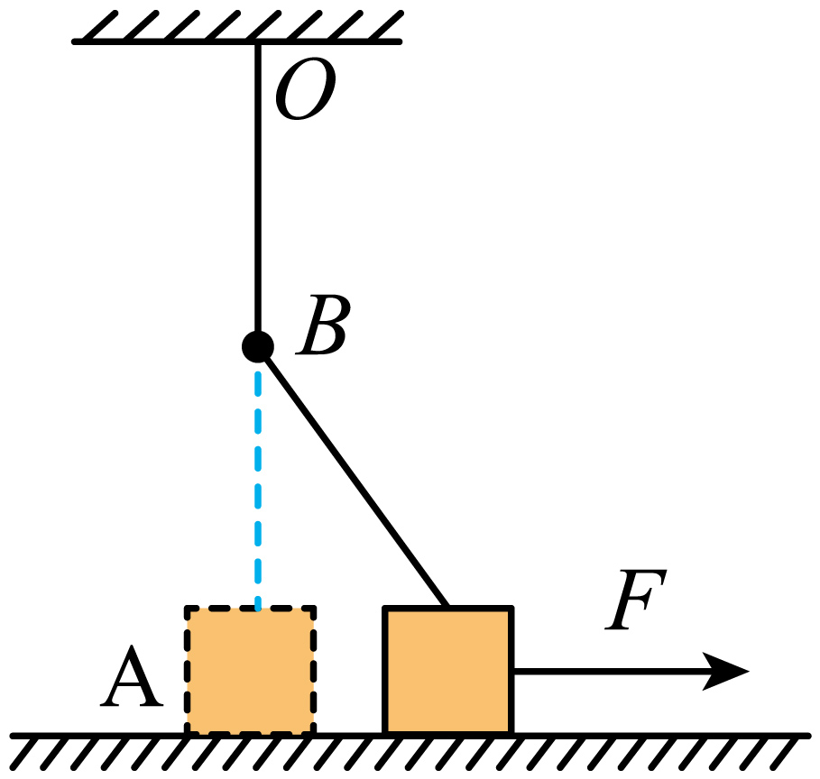
A．滑块A对地面的压力逐渐变大 B．滑块A向右运动的距离为$$\frac{μmg}{k}$$
C．滑块A克服摩擦力做的功为$$\frac{μ^{2}m^{2}g^{2}}{4k}$$ D．拉力F做的功为$$\frac{3μ^{2}m^{2}g^{2}}{8k}$$
【答案】CD
【难度】0.65
【知识点】胡克定律、常见力做功与相应的能量转化、用解析法解决平衡问题
【详解】AB．设A处于初始位置时与B点的距离为h，物体A在初始时受重力、拉力和地面的支持力，根据题意和平衡条件，有
$$kh=\frac{1}{2}mg$$
物体A再向右运动过程中，受到重力、支持力、水平拉力、弹性绳的拉力和摩擦力，如图所示
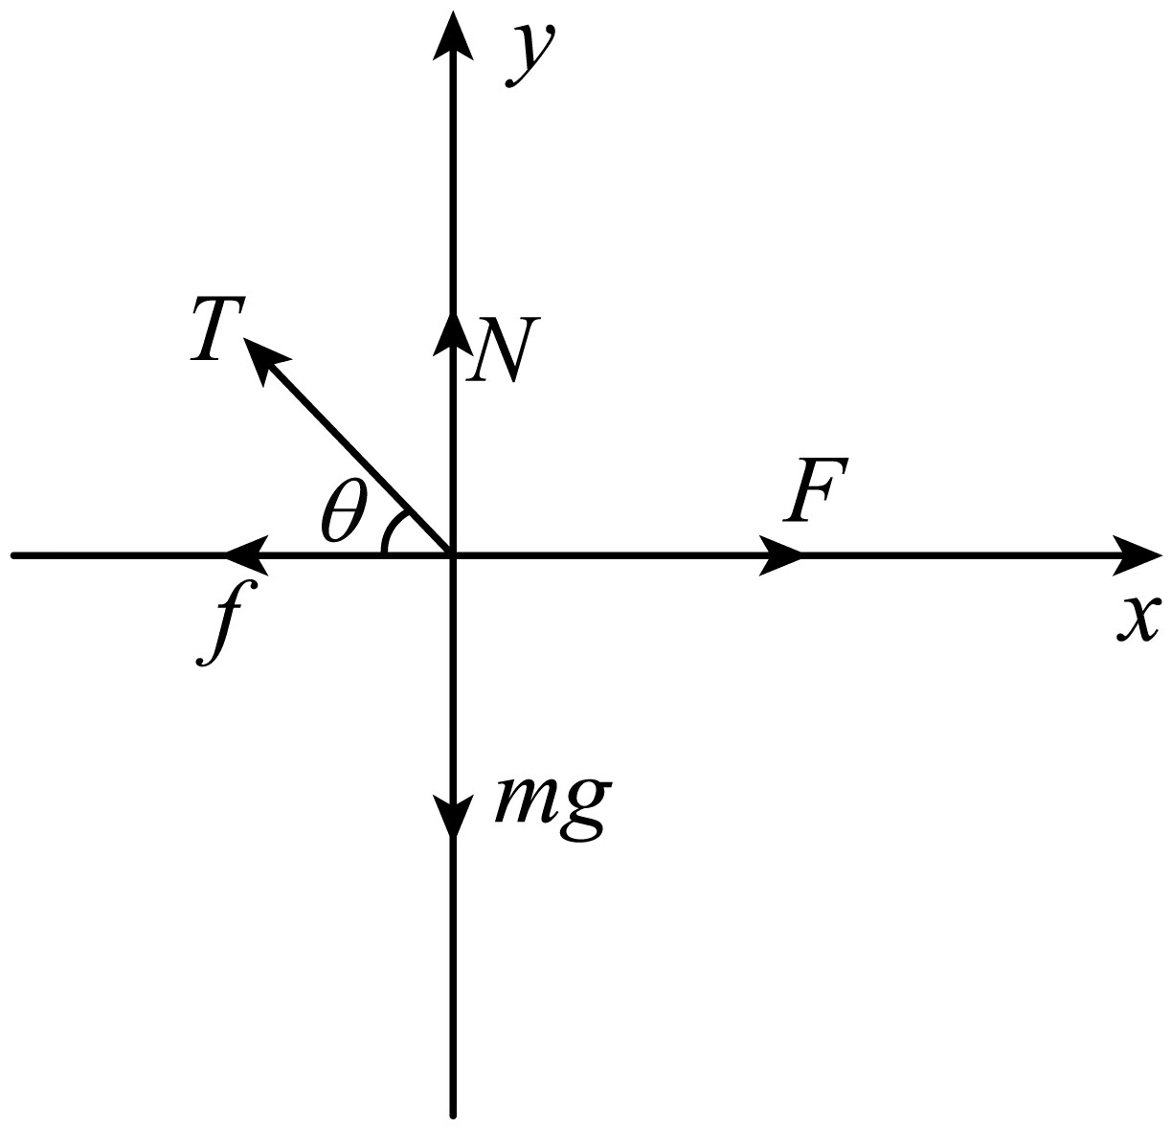
根据正交分解得
$$N=mg−kx\text{sin}θ=mg−kx⋅\frac{h}{x}=mg−kh=\frac{1}{2}mg$$
所以支持力不变，摩擦力不变，大小为
$$f=μN=\frac{1}{2}μmg$$
设撤去外力时弹性绳的伸长量为$$x^{′}$$，在水平方向有
$$kx^{′}cosθ=f=\frac{1}{2}μmg$$
解得
$$x^{′}=\frac{μmg}{2kcosθ}$$
滑块A向右运动的距离为
$$L=x^{′}cosθ=\frac{μmg}{2k}$$
故AB错误；
C．滑块A克服摩擦力做的功为
$$W_{\text{f}}=fL=\frac{μmg}{2}×\frac{μmg}{2k}=\frac{μ^{2}m^{2}g^{2}}{4k}$$
故C正确；
D．从A到静止的过程中，根据功能关系可得
$$W_{\text{F}}=W_{\text{f}}+ΔE_{弹}$$
弹簧弹性势能增加量为
$$ΔE_{弹}=\frac{1}{2}k{x^{′}}^{2}−\frac{1}{2}kh^{2}=\frac{1}{2}k({x^{′}}^{2}−h^{2})=\frac{1}{2}kL^{2}=\frac{μ^{2}m^{2}g^{2}}{8k}$$
联立可得
$$W_{\text{F}}=\frac{3μ^{2}m^{2}g^{2}}{8k}$$
故D正确。
故选CD。

5．用如图所示的装置来模拟风洞实验。在模拟风洞管中的光滑斜面上，一物块在沿斜面方向的恒定风力作用下，从离弹簧（初始处于原长）一定距离处静止开始加速向上运动，则从开始运动至到达最高点的过程中物体（ ）
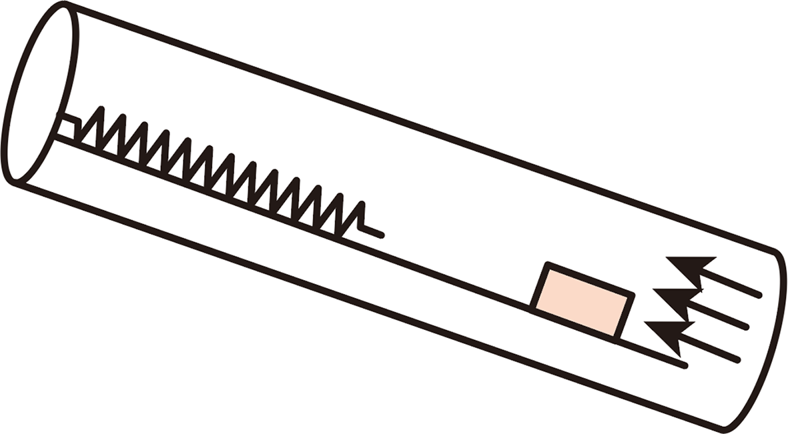
A．所受风力的功率恒定
B．刚接触弹簧时动能最大
C．和弹簧组成的系统机械能守恒
D．重力势能一直增大
【答案】D
【难度】0.65
【知识点】平均功率、常见力做功与相应的能量转化
【详解】A．物体静止向上运动到最高点的过程中，初末速度均为零，物体的速度先增大后减小，根据
$$P=F_{风}v$$
可知所受风力的功率先增大后减小，故A错误；
B．当物体的动能最大时，物体的加速度为零，此时弹簧弹力为
$$F=F_{风}−mg\text{sin}θ＞0$$
故此时弹簧处于被压缩状态，故B错误；
C．由于物块和弹簧组成的系统一直受到沿斜面向上的风力作用，风力一直对整个系统做正功，故物块和弹簧组成的系统机械能不断增大，故C错误；
D．物体静止向上运动到最高点的过程中，重力一直做负功，故重力势能一直增大，故D正确。
故选D。
6．随着技术的不断进步和成本的不断降低，无人机快递物流将会逐渐普及，无人机配送将在未来重塑物流行业。某次无人机载重测试，无人机在8个相同旋转叶片的带动下竖直上升，其动能E_{k}随位移x变化的关系如图所示。已知无人机及其载重总质量为m=10kg，重力加速度大小为10m/s²，不计空气阻力，此过中无人机（ ）
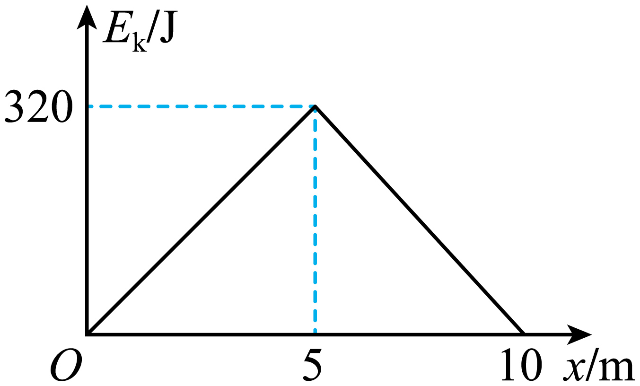
A．0~5m加速阶段，每个叶片提供的升力大小为8N
B．5m~10m减速阶段，每个叶片提供的升力大小为6N
C．0~10m的上升过程中，无人机及其载重的机械能增加了320J
D．5m~10m的上升过程中，无人机受到的升力的平均功率为144W
【答案】D
【难度】0.65
【知识点】牛顿第二定律的初步应用、平均功率、常见力做功与相应的能量转化
【详解】A．根据$$E_{\text{k}}−h$$的图像可得，在0~5m加速阶段，由动能定理可得
$$F_{合}h=\frac{1}{2}mv^{2}$$
即图像的斜率的大小表示合外力的大小，则由图像可得
$$F_{合}=64\text{N}$$
设每个叶片提供的升力大小为$$F$$，则由牛顿第二定律有
$$8F−mg=F_{合}$$
解得
$$F=20.5\text{N}$$
故A错误；
B．5m~10m减速阶段，同理可知，图线斜率的绝对值表示合外力的大小，设此阶段升力的大小为$$F^{′}$$，合外力为$${F^{′}}_{合}$$，则由牛顿第二定律有
$$mg−8F^{′}={F^{′}}_{合}$$
解得
$$F^{′}=4.5\text{N}$$
故B错误；
C．0~10m的上升过程中，无人机及其载重的机械能增加量等于升力所做的功，而在整个上升过程中，升力做功为
$$W=8Fh_{1}+8F^{′}h_{2}=8×20.5×5\text{J}+8×4.5×5\text{J}=1000\text{J}$$
则可得机械能的增加量
$$ΔE=W=1000\text{J}$$
故C错误；
D．设5m~10m的上升过程中无人机的加速度大小为$$a$$，则由牛顿第二定律有
$${F^{′}}_{合}=ma$$
解得
$$a=6.4{\text{m/s}}^{\text{2}}$$
上升到5m时的速度设为$$v$$，则
$$\frac{1}{2}mv^{2}=320\text{J}$$
解得
$$v=8\text{m/s}$$
5m~10m的上升过程中所用的时间为
$$t=\frac{v}{a}=\frac{8}{6.4}\text{s}=1.25\text{s}$$
5m~10m的上升过程中升力所做的功为
$$W^{′}=8F^{′}h_{2}=180\text{J}$$
则该过程中无人机受到的升力的平均功率为
$$\overline{P}=\frac{W^{′}}{t}=\frac{180}{1.25}\text{W}=144\text{W}$$
故D正确。
故选D。
7．如图所示，A、B两个木块静止叠放在竖直轻弹簧上，已知$$m_{\text{A}}=m_{\text{B}}=1\text{kg}$$，轻弹簧的劲度系数为100N/m。若在木块A上作用一个竖直向上的力F，使木块A由静止开始以$$2{\text{m/s}}^{\text{2}}$$的加速度竖直向上做匀加速直线运动，从木块A向上做匀加速运动开始到A、B分离的过程中。弹簧的弹性势能减小了$$1.28\text{J}$$，重力加速度g取$$10{\text{m/s}}^{\text{2}}$$。下列判断不正确的是（ ）
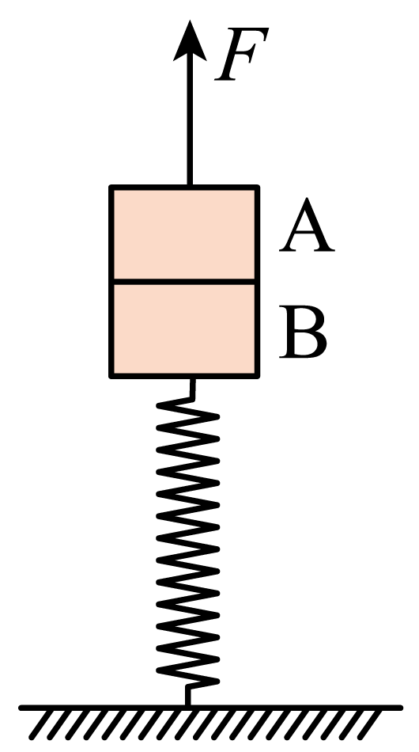
A．木块A向上做匀加速运动的过程中，力F的最大值是12N
B．木块A向上做匀加速运动的过程中，力F的最小值是4N
C．从A向上做匀加速运动到A、B分离的过程中，力F对木块做功为$$0.64\text{J}$$
D．从A向上做匀加速运动到A、B分离的过程中，力F对木块做功为$$0.96\text{J}$$
【答案】D
【难度】0.65
【知识点】牛顿第二定律的初步应用、绳连接体问题、常见力做功与相应的能量转化
【详解】AB．对A、B整体分析，根据牛顿第二定律可得
$$F−(m_{\text{A}}+m_{\text{B}})g+F_{弹}=(m_{\text{A}}+m_{\text{B}})a$$
弹簧开始时被压缩，向上做加速运动，a不变，弹簧弹力$$F_{弹}$$逐渐变小，则力F逐渐增大。对A分析，根据牛顿第二定律有
$$F−m_{\text{A}}g+F_{\text{BA}}=m_{\text{A}}a$$a不变，力F逐渐增大，则B、A间的弹力$$F_{\text{BA}}$$逐渐减小，当B、A间的弹力$$F_{\text{BA}}$$减小为零时，力F达到最大值保持不变，所以力F的最小值为
$$F_{min}=(m_{\text{A}}+m_{\text{B}})a=4\text{N}$$
力F的最大值为
$$F_{max}=m_{\text{A}}a+m_{\text{A}}g=12\text{N}$$
故AB正确；
CD．A、B静止时，根据胡克定律可得，弹簧的压缩量为
$$x_{1}=\frac{(m_{\text{A}}+m_{\text{B}})g}{k}=0.2\text{m}$$
A、B分离瞬间，对B分析，根据牛顿第二定律有
$$kx_{2}−m_{\text{B}}g=m_{\text{B}}a$$
解得，此时弹簧的压缩量为
$$x_{2}=0.12\text{m}$$
设A、B分离时的速度为v，则根据运动学规律有
$$v^{2}=2a(x_{1}−x_{2})$$
整个过程中，根据功能关系可得
$$W_{\text{F}}−(m_{\text{A}}+m_{\text{B}})g⋅(x_{1}−x_{2})+E_{\text{p}}=\frac{1}{2}(m_{\text{A}}+m_{\text{B}})v^{2}$$
解得，从A向上做匀加速运动到A、B分离的过程中，力F对木块做功为
$$W_{\text{F}}=0.64\text{J}$$
故C正确，D错误。
本题选不正确的，故选D。
8．如图所示，这是一种古老的舂米机。舂米时，稻谷放在石臼A中，横梁可以绕O点转动，在横梁前端B点固定一舂米锤，脚踏在横梁另一端C点往下压时，舂米锤便向上抬起，提起脚，舂米锤就向下运动，击打A中的稻谷，使稻谷的壳脱落，稻谷变为大米。已知$$OC＞OB$$，则在横梁绕O点转动的过程中（ ）
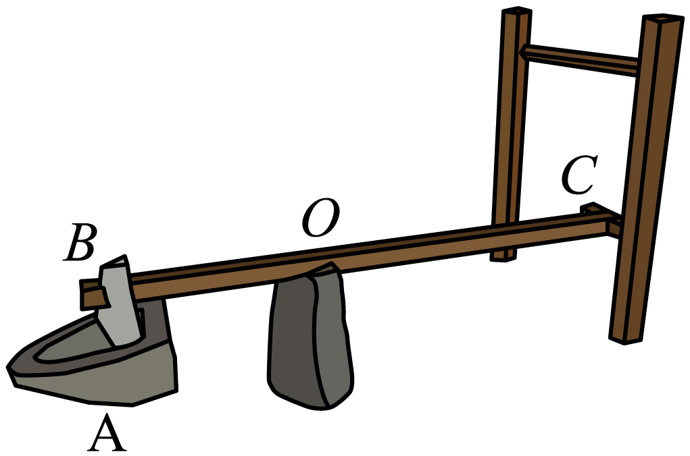
A．在横梁绕O点转动过程中， B、C两点的加速度大小相等
B．在横梁绕O 点转动过程中，B点的速度小于C 点的速度
C．脚踏在横梁另一端C点往下压的过程中，舂米锤的重力势能减小
D．舂米锤击打稻谷时对稻谷的作用力大于稻谷对舂米锤的作用力
【答案】B
【难度】0.85
【知识点】牛顿第三定律、同轴传动问题、常见力做功与相应的能量转化
【详解】A．由题图可知，B与C属于同轴转动，则它们的角速度是相等的，即
ω_{C}＝ω_{B}
向心加速度
a＝ω²r
因OC>OB，可知C的向心加速度较大，故A错误；
B．线速度
$$v=rω$$
因OC>OB，可知C的速度较大，故B正确；
C．脚踏在横梁另一端C点往下压的过程中，舂米锤上升，克服重力做功，舂米锤的重力势能增大，故C错误；
D．舂米锤对稻谷的作用力和稻谷对舂米锤的作用力是一对作用力与反作用力，二者大小相等，故D错误。
故选B。
9．如图1所示，在光滑水平地面上，有一轻弹簧与物块连接组成的系统，弹簧的劲度系数为k，物块的质量为m，以x表示物块离开平衡位置的位移，若物块受到如图2所示的水平拉力F₀与弹簧弹力-kx作用，由平衡位置O移动至$$x=1.00\text{m}$$处，下列关于此运动过程的说法正确的是（ ）
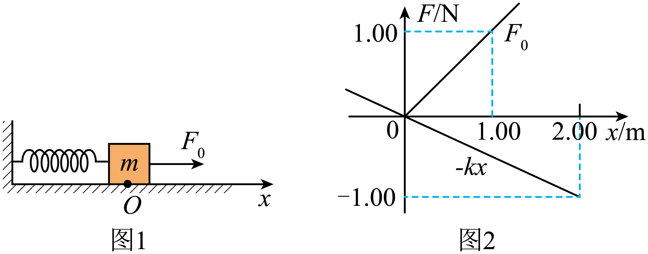
A．物块的加速度越来越小，速率越来越小
B．弹簧与物块组成的系统的势能减少0.25J
C．物块的动能增加0.25J
D．拉力F₀与弹簧弹力的合力对物块所做的功为0
【答案】C
【难度】0.65
【知识点】牛顿第二定律的初步应用、常见力做功与相应的能量转化
【详解】A．根据图像可得，水平拉力F₀与位移x的关系为
$$F_{0}=x$$
同时可得弹簧的弹性系数为
$$k=\frac{1}{2}\text{N/m}=0.5\text{N/m}$$
则可得物块受到的合力为
$$F_{合}=F_{0}−kx=x−0.5x=0.5x$$
根据牛顿第二定律可得
$$F_{合}=ma$$
故可得由平衡位置O移动至$$x=1.00\text{m}$$处物块的加速度越来越大，故速率越来越大，故A错误；
B．弹簧与物块组成的系统的势能的增加量等于克服弹簧弹力所做的功，为
$$E_{\text{p}}=\frac{1}{2}×kx×x=\frac{1}{2}×0.5×1×1\text{J}=0.25\text{J}$$
故B错误；
C．水平拉力F₀所做的功等于物块的动能的增加量与弹簧弹性势能的增加量之和，则可得物块的动能的增加量为
$$E_{\text{k}}=\frac{1}{2}F_{0}x−\frac{1}{2}×kx×x=\frac{1}{2}×1×1\text{J}−\frac{1}{2}×\frac{1}{2}×1×1\text{J}=0.25\text{J}$$
故C正确；
D．由平衡位置O移动至$$x=1.00\text{m}$$处，拉力F₀与弹簧弹力的合力对物块所做的功等于物块动能的增加量，为
$$E_{\text{k}}=0.25\text{J}$$
故D错误；
故选C。
10．一台起重机将放在地面上的一个箱子吊起。箱子在起重机钢绳的作用下由静止开始竖直向上运动，不计空气阻力。运动过程中箱子的机械能E与其位移x的关系图像如图所示，其中$$O\sim x_{1}、x_{2}\sim x_{3}$$过程的图线为直线，$$x_{1}\sim x_{2}$$过程的图线为曲线。由图像可知（ ）
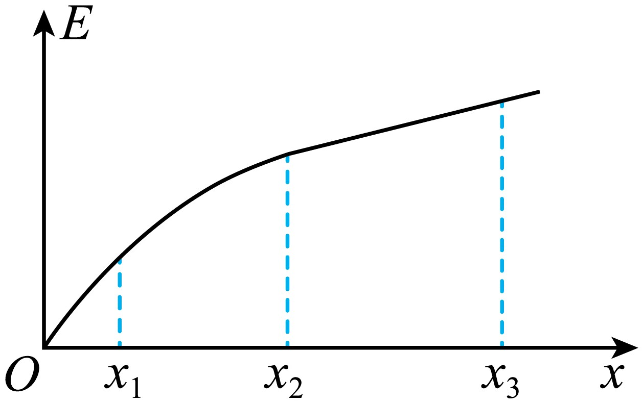
A．$$O\sim x_{1}、x_{2}\sim x_{3}$$过程箱子的加速度可能等大
B．$$x_{1}\sim x_{2}$$过程中箱子的动能一直增加
C．$$x_{2}\sim x_{3}$$过程中箱子所受拉力不变
D．$$x_{2}\sim x_{3}$$过程中起重机的输出功率一直增大
【答案】AC
【难度】0.85
【知识点】常见力做功与相应的能量转化
【详解】A．箱子在起重机钢绳的作用下由静止开始竖直向上运动，根据
$$ΔE=Fx$$
可知，图像斜率代表拉力，$$O\sim x_{1}、x_{2}\sim x_{3}$$过程图像斜率不同，拉力不同，重力不变，如果
$$F_{1}−mg=mg−F_{2}$$
合力大小可能相同，则加速度可能等大，故A正确；
B．$$x_{1}\sim x_{2}$$过程中斜率减小，拉力减小，如果拉力小于重力，则箱子的动能减小，故B错误；
C．$$x_{2}\sim x_{3}$$过程中斜率不变，箱子所受拉力不变，故C正确；
D．由于物体在x₁～x₂内图象的斜率的绝对值不变，故物体所受的拉力保持不变。如果拉力等于物体所受的重力，则物体做匀速直线运动，起重机的输出功率不变，故D错误。
故选AC。
11．如图，质量为m的小物块（可视为质点）静止在质量为M、长为l的木板上的最右端，木板放在光滑水平桌面上，某时刻木板以速度v₀开始运动。已知物块与木板间的滑动摩擦力大小为f，当物块从木板左端离开时（ ）
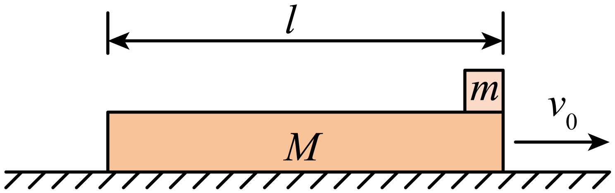
A．物块的动能等于fl
B．物块的动能小于fl
C．木板的动能大于$$\frac{1}{2}Mv_{0}^{2}−fl$$
D．木板的动能小于$$\frac{1}{2}Mv_{0}^{2}−fl$$
【答案】BD
【难度】0.65
【知识点】常见力做功与相应的能量转化
【详解】CD．设物块离开木板时的速度为$$v_{1}$$，对地位移为$$x_{1}$$，物块离开木板时木板的速度为$$v_{2}$$，对地位移为$$x_{2}$$，因物块从木板左端离开，则可知$$v_{2}>v_{1}$$，对物块和木板整体由能量守恒有
$$\frac{1}{2}Mv_{0}^{2}=\frac{1}{2}mv_{1}^{2}+\frac{1}{2}Mv_{2}^{2}+fl$$
整理可得
$$\frac{1}{2}Mv_{2}^{2}=\frac{1}{2}Mv_{0}^{2}−\frac{1}{2}mv_{1}^{2}−fl<\frac{1}{2}Mv_{0}^{2}−fl$$
故C错误，D正确；
AB．物块与木板发生相对滑动的过程中因摩擦产生的热量为
$$Q=fl=f(x_{2}−x_{1})$$
其中
$$x_{2}=\frac{v_{0}+v_{2}}{2}⋅t$$，$$x_{1}=\frac{v_{1}}{2}⋅t$$
由于
$$v_{0}>v_{2}>v_{1}$$
因此
$$v_{0}+v_{2}>2v_{1}$$
由此可得
$$x_{2}>2x_{1}$$
即有
$$x_{2}−x_{1}=l>x_{1}$$
而对物块由动能定理有
$$fx_{1}=\frac{1}{2}mv_{1}^{2}$$
则可得
$$\frac{1}{2}mv_{1}^{2}=fx_{1}<fl$$
故A错误，B正确。
故选BD。
12．如图甲所示，粗糙、绝缘的水平地面上，一质量m=1kg的带负电小滑块(可视为质点)在x=1m处以v₀=2m/s的初速度沿x轴正方向运动，滑块与地面间的动摩擦因数μ=0.05。在x=0 及x=5m处有两个电性未知，电荷量分别为 $$Q₁、Q₂$$的点电荷场源，滑块在不同位置所具有的电势能E_{p}如图乙所示，P点是图线最低点，虚线AB是图像在x=1m处的切线，$$g=10{\text{m/s}}^{2}$$下列说法正确的选项是（ ）
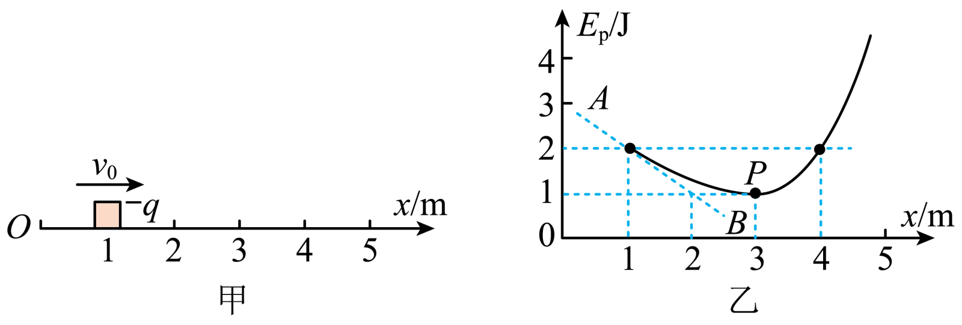
A．滑块在x=3m处所受合外力小于 0.5N
B．两场源电荷均带负电，且|Q₁|>|Q₂|
C．滑块向右运动过程中，速度始终减小
D．滑块向右一定可以经过x=4m处的位置
【答案】BD
【难度】0.4
【知识点】牛顿第二定律的初步应用、常见力做功与相应的能量转化、电场强度的叠加法则、Ep-x图像
【详解】A．E_{p}-x图像斜率的绝对值表示滑块所受电场力的大小，滑块在 x=3m处所受电场力为0，所受合外力
$$f=μmg=0.5\text{N}$$
故A错误；
B．在x=3m处电场力为0，电场强度为0，则
$$k\frac{Q_{1}}{{r_{1}}^{2}}=k\frac{Q_{2}}{{r_{2}}^{2}}$$
由于$$r_{1}>r_{2}$$，所以
$$\left|Q_{1}\right|>\left|Q_{2}\right|$$
滑块在x=3m处电势能最低，因为滑块带负电，所以x=3m处的电势最高，两场源电荷均带负电，故B正确；
C．滑块在x=1m处所受电场力大小为
$$F=\frac{ΔE_{p}}{Δx}=\frac{3−1}{2}\text{N}=1\text{N}$$
所以在$$x=1m$$处，滑块所受电场力与滑动摩擦力方向相反，电场力大于摩擦力，则滑块加速运动，故C错误；
D．滑块在x=1m处的电势能与在x=4m处的电势能相等，根据能量守恒定律，若滑块能够经过x=4m处，则应满足
$$\frac{1}{2}m{v_{0}}^{2}≥fΔx$$
由
$$\frac{1}{2}m{v_{0}}^{2}=\frac{1}{2}×1×2^{2}\text{J}=2\text{J}$$，$$fΔx=0.5×\left(4−1\right)\text{J}=1.5\text{J}$$
根据题中数据可知实际情况并满足上式，所以滑块一定可以经过x=4m处的位置，故D正确。
故选BD。
13．如图甲所示，倾角为$$θ=37°$$的传送带以恒定的速率$$v_{0}=10\text{m/s}$$沿逆时针方向运行。$$t=0$$时，将质量$$m=2\text{kg}$$的煤块（可视为质点）轻放在传送带上端，煤块相对地面的$$v−t$$图像如图乙所示，$$2\text{s}$$末滑离传送带，传送带上下两端长$$L=16\text{m}$$。设沿传送带向下为正方向。重力加速度$$g$$取$$10{\text{m/s}}^{2}$$，$$\text{sin}37°=0.6$$，$$\text{cos}37°=0.8$$。则（ ）
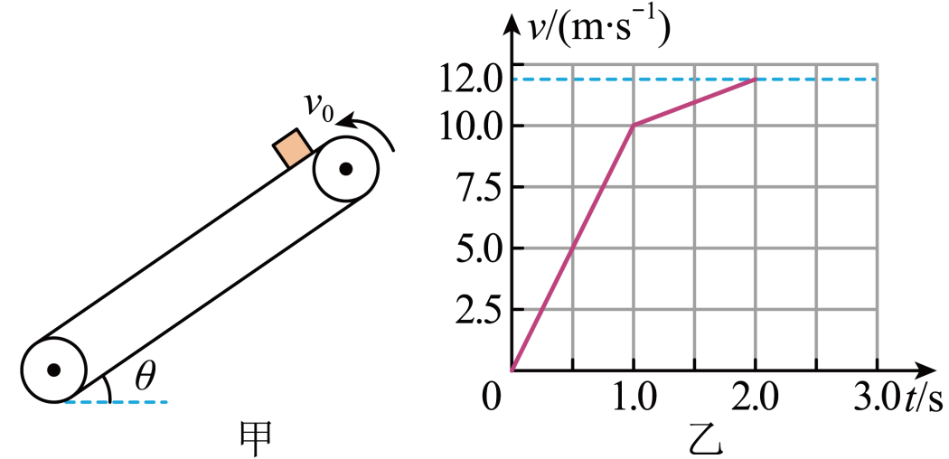
A．煤块与传送带之间的动摩擦因数$$μ=0.4$$
B．煤块在传送带上留下的痕迹长度为$$5\text{m}$$
C．整个过程因摩擦而产生的热量$$Q$$为$$48\text{J}$$
D．整个过程因摩擦而产生的热量$$Q$$为$$50\text{J}$$
【答案】BC
【难度】0.65
【知识点】常见力做功与相应的能量转化
【详解】A．由题图得0～1s内物体加速度
$$a_{1}=\frac{△v_{1}}{△t_{1}}=\frac{10.0}{1.0}{\text{m/s}}^{\text{2}}=10.0{\text{m/s}}^{\text{2}}$$
根据牛顿第二定律得
$$mgsinθ+μmgcosθ=ma_{1}$$
1～2s内加速度
$$a_{2}=\frac{△v_{2}}{△t_{2}}=\frac{12.0−10.0}{1.0}{\text{m/s}}^{\text{2}}=2.0{\text{m/s}}^{\text{2}}$$
根据牛顿第二定律得
$$mgsinθ−μmgcosθ=ma_{2}$$
解得
μ=0.5
故A错误；
B．根据图像可知，0～1s内传送带比物块多运动位移
$$Δx_{1}=\frac{1}{2}×10×1\text{m}=5\text{m}$$
1～2s内物块比传送带多运动位移
$$Δx_{2}=\frac{1}{2}×2×1\text{m}=1\text{m}$$
两者有重叠部分，所以煤块在传送带上留下的痕迹长度为$$5\text{m}$$，故B正确；
CD．整个过程因摩擦而产生的热量
$$Q=μmg(Δx_{1}+Δx_{2})cosθ=48\text{J}$$
故C正确D错误。
故选BC。
14．用带有弹簧的晾衣夹自制的汤匙投球器，将一小球掷出去，同时用高频摄像机记录投射与飞行过程，如图1所示。逐帧分析小球的运动轨迹，并绘制出小球水平及竖直方向的速度与时间的关系图像如图2所示。图2中实线为球水平速度，虚线为球竖直速度。不计风力和空气阻力，则下列分析正确的是（ ）
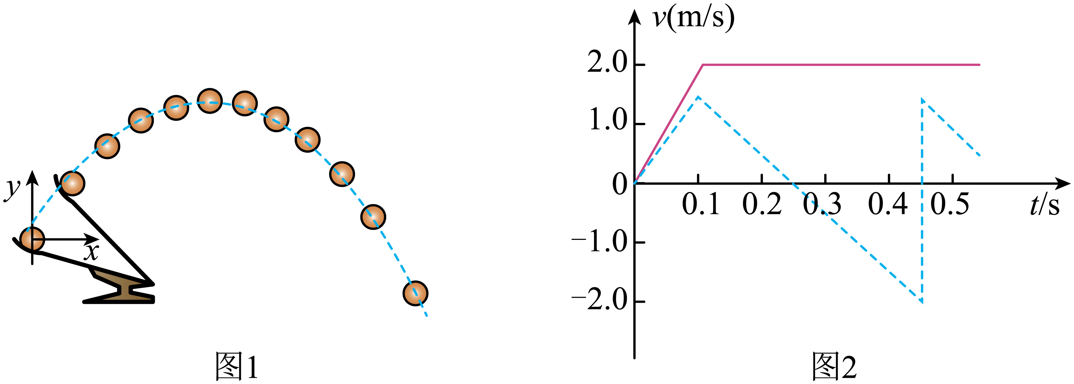
A．该小球被掷出瞬间的速率为2.5m/s
B．该小球最高点距离地面的高度约为1.88m
C．当地的重力加速度大小约为$$10{\text{m}}/{{\text{s}}^{\text{2}}}$$
D．该小球掷出过程获得的动能等于投球器做的功
【答案】AC
【难度】0.65
【知识点】斜抛运动、常见力做功与相应的能量转化
【详解】A．不计风力和空气阻力，小球被掷出水平方向做匀速直线运动，则由图2可知，$$t=0.1\text{s}$$时小球被掷出，被掷出瞬间水平分速度为$$2{\text{m}}/{\text{s}}$$，竖直分速度为$$1.5{\text{m}}/{\text{s}}$$，则小球被掷出瞬间的速率为
$$v=\sqrt{2^{2}+{1.5}^{2}}{\text{m}}/{\text{s}}=2.5{\text{m}}/{\text{s}}$$
故A正确；
B．有图2可知，$$0.2\text{5s}∼\text{0}\text{.45s}$$小球从最高点落到地面，竖直方向做匀变速直线运动，落地速率为$$2{\text{m}}/{\text{s}}$$，则下落高度为
$$h=\frac{v}{2}⋅Δt=0.2\text{m}$$
故B错误；
C．竖直方向上，由位移与时间公式可得，重力加速度为
$$g=\frac{2h}{Δt^{2}}=10{\text{m}}/{{\text{s}}^{\text{2}}}$$
故C正确；
D．由功能关系可知，小球掷出过程投球器做的功等于小球机械能的增加量，小球高度增加，重力势能增加，即小球掷出过程投球器做的功等于小球获得的动能和增加的重力势能之和，故D错误。
故选AC。
15．如图所示，一宽度为$$d$$的水平传送带以速度$$v_{0}$$向右匀速运动，在传送带上方固定一光滑挡板，挡板与传送带$$AB$$边界的夹角为$$θ$$。现将质量为$$m$$的物块静止放置在水平传送带$$AB$$边上的$$A$$点，当物块相对于传送带静止时恰好碰到挡板，物块碰到挡板时，垂直于挡板方向的速度大小减小为零，平行于挡板方向的速度大小不变，最终从传送带上的$$C$$点离开传送带。已知物块与传送带之间的动摩擦因数为$$μ$$，重力加速度大小为$$g$$。求：
（1）物块在传送带上运动的时间$$t$$；
（2）物块从$$A$$点运动到$$C$$点的过程中与传送带间由于摩擦而产生的热量$$Q$$。
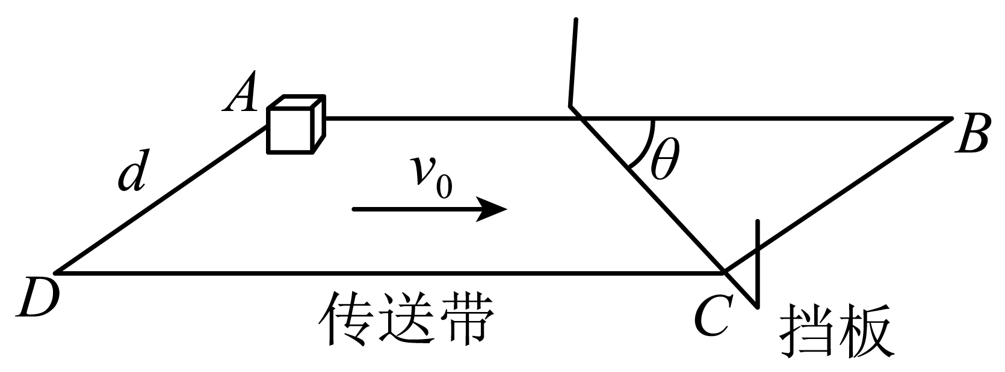
【答案】（1）$$\frac{v_{0}}{μg}+\frac{2d}{v_{0}\text{sin}2θ}$$；（2）$$\frac{1}{2}mv_{0}^{2}+\frac{μmgd}{\text{cos}θ}$$
【难度】0.65
【知识点】物块在水平传送带上运动分析、常见力做功与相应的能量转化
【详解】（1）根据牛顿第二定律有
$$μmg=ma$$
设经过时间$$t_{1}$$物块与传送带刚好达到共同速度，则
$$t_{1}=\frac{v_{0}}{a}=\frac{v_{0}}{μg}$$
将物块随传送带运动速度分解为沿挡板方向和垂直于挡板方向，如图所示，则
$$v_{x}=v_{0}\text{cos}θ$$
物块与挡板碰撞后，相对传送带的速度大小
$$v_{y}=v_{0}\text{sin}θ$$
方向垂直于挡板斜向左，物块水平面上受到传送带的摩擦力与挡板弹力大小相等，方向相反，所以物块做匀速直线运动；所以物块从碰到挡板到离开传送带的运动时间
$$t_{2}=\frac{d}{v_{x}\text{sin}θ}=\frac{2d}{v_{0}\text{sin}2θ}$$
物块在传送带上运动的时间为
$$t=t_{1}+t_{2}=\frac{v_{0}}{μg}+\frac{2d}{v_{0}\text{sin}2θ}$$
（2）在$$t_{1}$$时间内物块相对滑动的距离为
$$\text{Δ}x_{1}=v_{0}t_{1}−\frac{1}{2}μgt_{1}^{2}=\frac{v_{0}^{2}}{2μg}$$
摩擦生热
$$Q_{1}=μgm\text{Δ}x_{1}=\frac{1}{2}mv_{0}^{2}$$
在$$t_{2}$$时间内物块相对的滑动距离为
$$\text{Δ}x_{2}=v_{y}t_{2}=\frac{d}{\text{cos}θ}$$
摩擦生热
$$Q_{2}=μmg\text{Δ}x_{2}=\frac{μmgd}{\text{cos}θ}$$
物块从$$A$$点运动到$$C$$点的过程中与传送带间的摩擦生热
$$Q=Q_{1}+Q_{2}=\frac{1}{2}mv_{0}^{2}+\frac{μmgd}{\text{cos}θ}$$
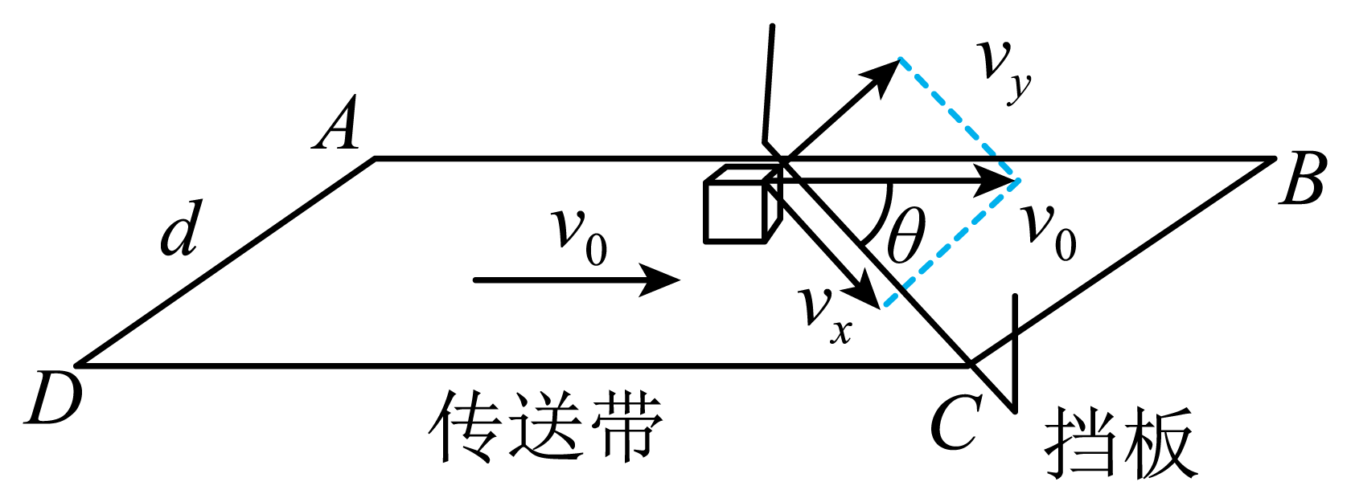
16．如图所示，光滑的四分之一圆轨道最低点$$P$$与水平传送带相切，一质量$$m=1\text{kg}$$的小物体（可视为质点）在距传送带高$$h=3.2\text{m}$$的地方由静止开始沿圆弧轨道滑下，小物体与传送带之间的动摩擦因数$$μ=0.4$$，传送带长度$$d=11\text{m}$$，且传送带以$$4\text{m}/\text{s}$$逆时针匀速转动．重力加速度$$g$$取$$10\text{m}/{\text{s}}^{2}$$，求：
（1）小物体距传送带右端$$Q$$的最近距离；
（2）小物体第二次经过$$P$$点后滑上圆弧轨道的最大高度；
（3）从小物体开始运动到第二次经过$$P$$点的运动过程中，小物体与传送带间由于摩擦产生的热量。
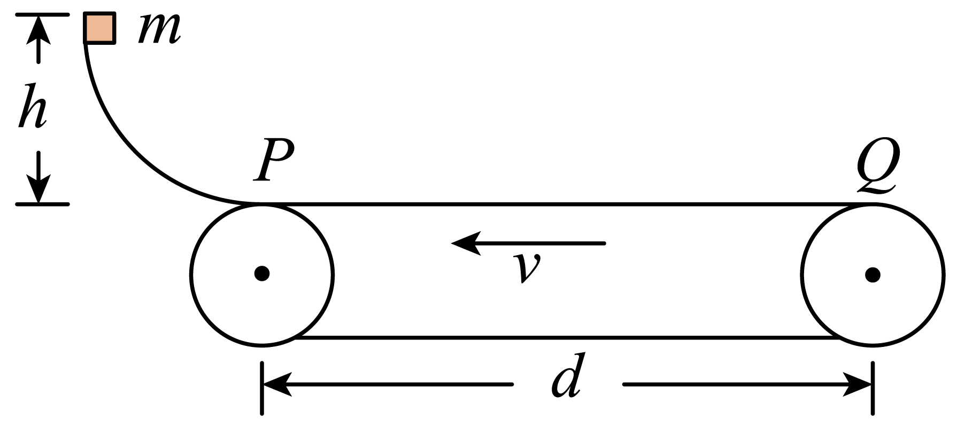
【答案】（1）3m；（2）0.8m；（3）72J
【难度】0.65
【知识点】物块在水平传送带上运动分析、常见力做功与相应的能量转化
【详解】（1）物块从P到距传送带右端$$Q$$最近的过程，根据动能定理可得
$$0−0=mgh−μmg(d−x)$$
解得
$$x=3\text{m}$$
（2）物块反向加速加速度
$$a=\frac{μmg}{m}=4{\text{m/s}}^{\text{2}}$$
加速到与传送带共速
$$v^{2}−0=2ax_{1}$$
解得
$$x_{1}=2\text{m}<(d−x)$$
所以物体先加速后匀速，小物体第二次经过$$P$$点后滑上圆弧轨道的最大高度
$$\frac{1}{2}mv^{2}=mgh_{\text{m}}$$
解得
$$h_{\text{m}}=0.8\text{m}$$
（3）小物块第一次向右运动过程中
$$\frac{1}{2}mv_{0}^{2}=mgh$$
解得
$$v_{0}=8\text{m/s}$$
达到和传送带共速
$$−v=v_{0}−at$$
解得
$$t=3\text{s}$$
相对位移
$$Δx=−vt−(\frac{−v+v_{0}}{2})t=−18\text{m}$$
相对位移大小为
$$Δx^{′}=18\text{m}$$
由于摩擦产生的热量
$$Q=μmgΔx^{′}=72\text{J}$$

